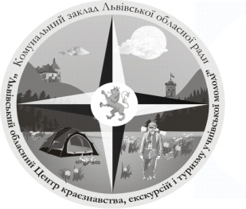
КОМУНАЛЬНИЙ ЗАКЛАД ЛЬВІВСЬКОЇ ОБЛАСНОЇ РАДИ
«ЛЬВІВСЬКИЙ ОБЛАСНИЙ ЦЕНТР
КРАЄЗНАВСТВА, ЕКСКУРСІЙ І ТУРИЗМУ УЧНІВСЬКОЇ МОЛОДІ»

79026, м. Львів, вул. І. Франка 156, тел. 276-44-22, тел/факс 276-44-21,
Е-mail: locketum@ukr.net, http://www.locketum.lviv.ua
р/р 35417001023293 ГУДКУ у Львівській обл. м. Львова, ЗКПО 22364151, МФО 825014

Начальнику управління дошкільної, загальної, середньої, позашкільної освіти та соціального захисту
департаменту освіти і науки Львівської облдержадміністрації
п. С. Книшик
29.01.2016 р. № 37
на № ____________ від ______

План роботи (основних заходів)
Комунального закладу Львівської обласної ради
«Львівський обласний Центр краєзнавства,
екскурсій і туризму учнівської молоді»
на лютий 2016 року

Дата  проведення | Назва заходу
3 лютого | Обласний семінар керівників музеїв при дошкільних, загальноосвітніх, позашкільних і професійно-технічних навчальних закладах Львівщини
17-23 лютого | Заходи з вихованцями гуртків КЗ ЛОР ЛОЦКЕТУМ  щодо вшанування пам’яті Небесної Сотні
20-22 лютого | Заходи з вихованцями гуртків КЗ ЛОР ЛОЦКЕТУМ  щодо Дня рідної мови
лютий | Підготовка до Кубку Львівської області з пішохідного туризму у закритих приміщеннях серед учнівської молод
лютий | Підсумки ХІІІ обласної туристсько-краєзнавчої Спартакіади учнівської молоді та освітян Львівщини
лютий | Організація та прийом учнівських груп на відпочинок на турбазах закладу
лютий | Проведення навчально-тематичних екскурсій  для груп учнівської молоді відповідно до замовлень

Директор М. Набитович

